Donderdag 21 november 2019

**Nieuwsbrief Groeiklas**

**Terugblik vorige week**

Samen hebben we teruggeblikt op het bezoek aan uitgeverij Clavis. Wat gebeurde daar nu eigenlijk? Was Michel nu echt de etaleur of…? De meningen waren verdeeld maar dat het raar was en dat hierdoor de concentratie minder werd, herkende iedereen. De *ik wist het wel* was dan ook groot toen de kinderen hoorden dat ze mee waren genomen in een groot spel.

**Pannenkoeken bakken**

Vandaag hebben we pannenkoeken gebakken. In tweetallen hebben de kinderen een eigen keukentje gemaakt waar ze gingen werken. De groepjes had ik samengesteld. Niet tweetallen die goed met elkaar kunnen samenwerken maar juist groepjes die vragen om dat in te zetten wat nog minder in ontwikkeling is.

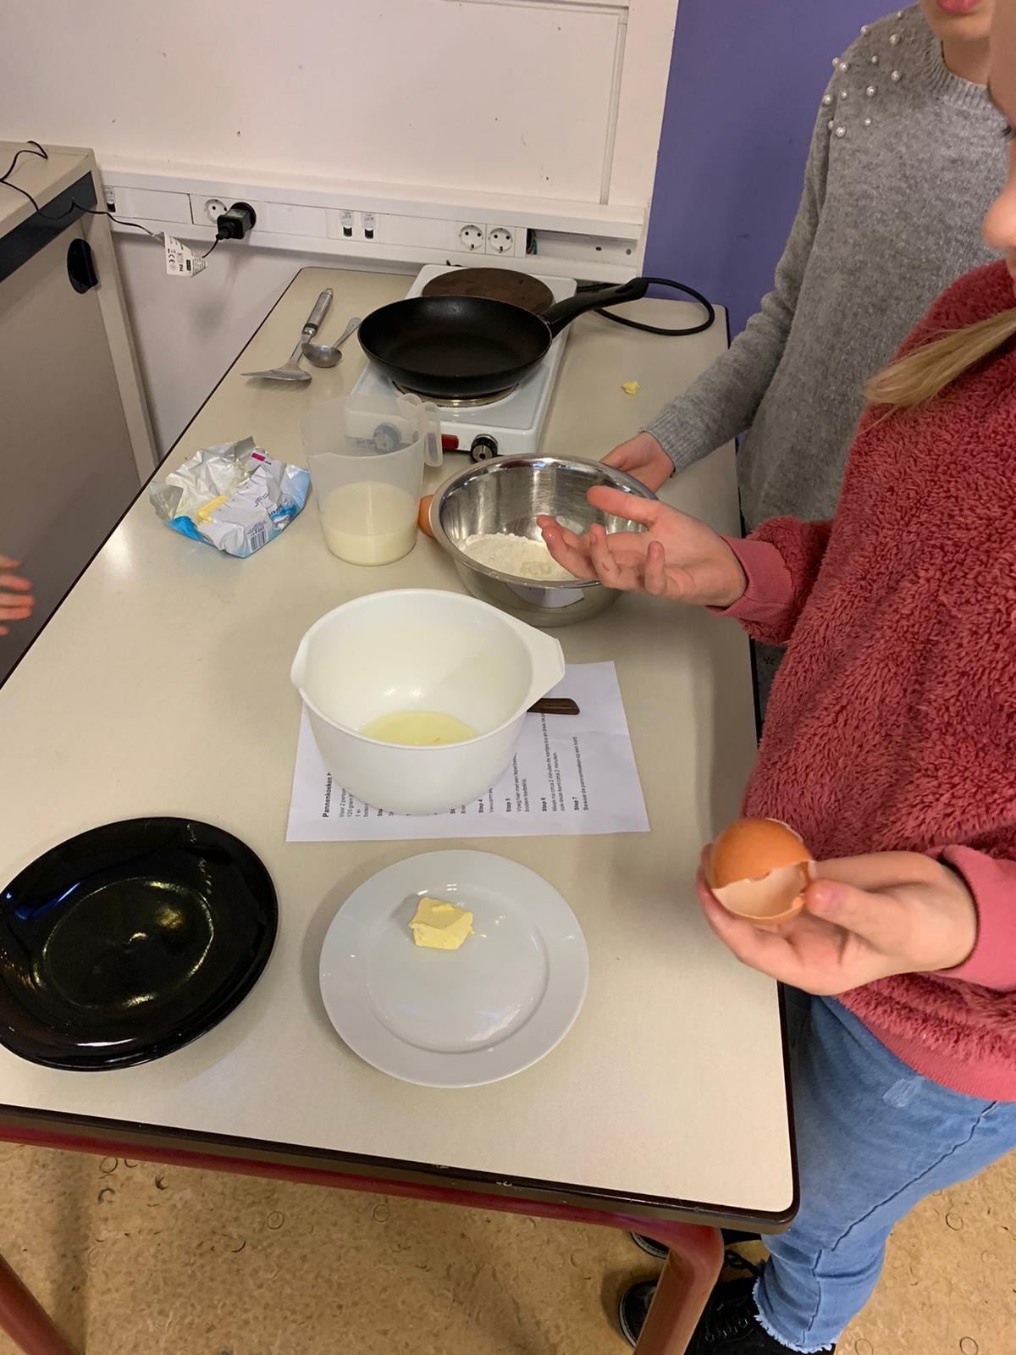 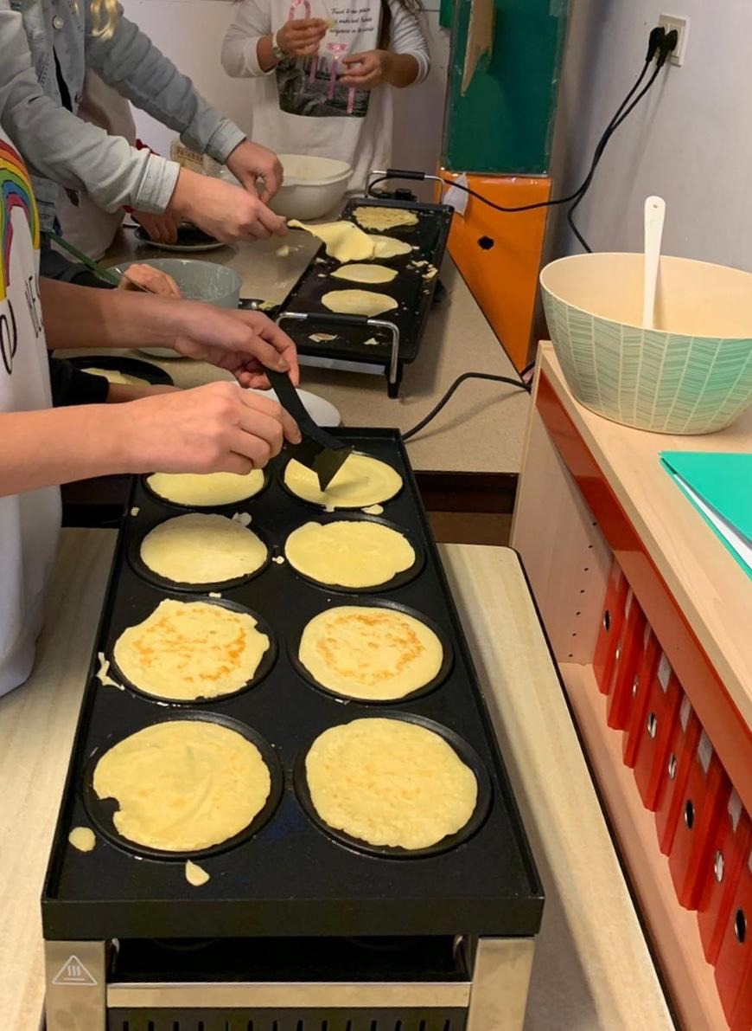 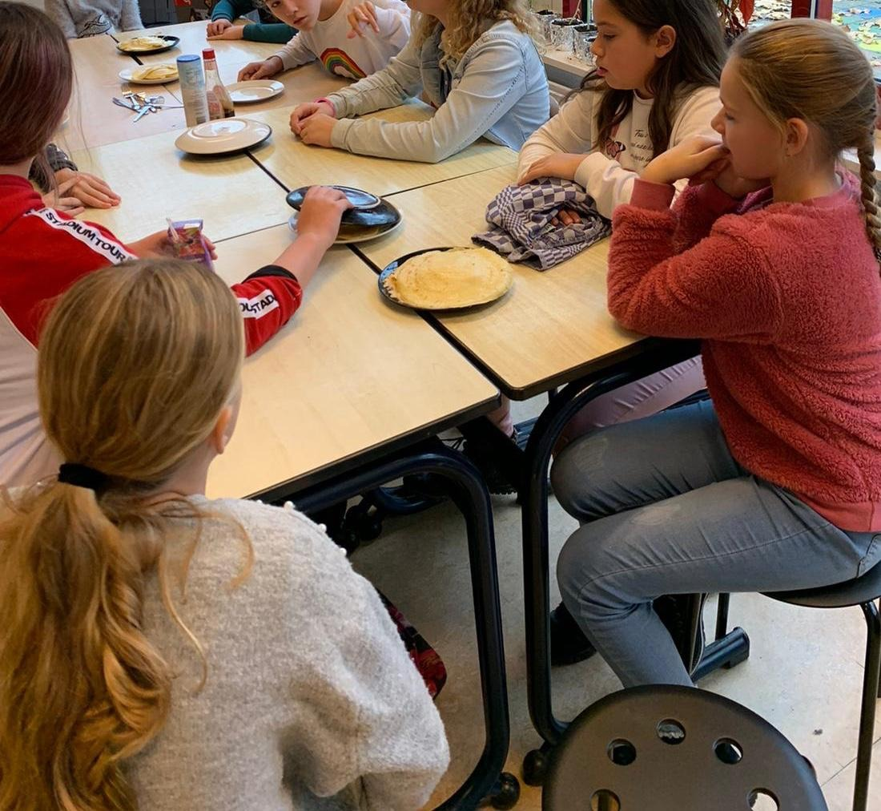

**Flexibiliteit**

Zonder dat het echt de bedoeling was om te gaan werken aan de flexibiliteit werd het pannenkoeken bakken wel een grote oefening voor ons allemaal. De stroom viel uit bij sommige stopcontacten waardoor er op andere plekken moest worden gekookt. Het duurder echter even voordat we doorhadden. Hierdoor hebben kinderen gewisseld van kookplaat en werkplek. Waren sommige groepen veel eerder klaar dan anderen groepen. Kortom een ochtend die heel veel vroeg om flexibel handelen.

Flexibiliteit is de vaardigheid om plannen te veranderen als zich belemmeringen of tegenslagen voordoen, er nieuwe informatie komt of dat er fouten worden gemaakt.

Vaak zie je een verminderende flexibiliteit als kinderen zeer perfectionistisch zijn, sterk rechtvaardigheidsgevoel hebben, gewoontedieren zijn, of het lastig vinden om nieuwe uitdagingen aan te gaan. Het kunnen omgaan met een fout/verandering is dan lastig. Fouten en veranderingen kunnen dat worden gemaakt door het kind zelf maar ook door een ander.

**Samen in de leerkuil**

Nadat we alle pannenkoeken hadden opgegeten, de spullen hadden opgeruimd hebben we met elkaar gereflecteerd op de ochtend. We waren het er met z’n allen over eens dat de ochtend niet lekker liep. En kwamen tot de conclusie dat we met elkaar in een leerkuil hebben gezeten.

Iedereen reageert weer anders wanneer er iets niet lekker gaat en er een beroep wordt gedaan op de flexibiliteit. Ik zag kinderen die boos werden, verdrietig, zich terugtrokken en niks deden, veel bevestiging zochten bij de leerkracht, begonnen te geinen. Allemaal ontwijkend gedrag. Je vind iets moeilijk en je weet het even niet meer. Ik heb de groep aangegeven dat dit gedrag begon toen we merkten dat de kooktoestellen het niet deden. Iedereen kon wel terug bedenken dat ze uiteindelijk gedrag gingen vertonen dat niet hielp om het werk te doen.

**Voor aankomende week**

Het herkennen dat je je boos, verdrietig, terugtrek, begint te geinen, veel hulp gaat vragen omdat het anders gaat dan dat je wil komen de kinderen dagelijks tegen. Thuis en op school. Voor aankomende week heb ik de kinderen uitgedaagd om te gaan herkennen wanneer ze ontwijkend gedrag vertonen. Ze hoeven er nog niks mee te doen, alleen herkennen. Ouders en leerkrachten kunnen de kinderen helpen door te benoemen wanneer ze ontwijkend gedrag zien.

Volgende week gaan we spelletjes doen om heel bewust onze flexibiliteit te trainen en maak ik de link met de concentratie. Kun je je nog concentreren als er anderen vragen zijn in een toets dan je dacht? Er een invaller staat voor de groep? Je niet zo netjes werkt dan je eigenlijk wil? Je iets moet doen wat je niet wil doen?